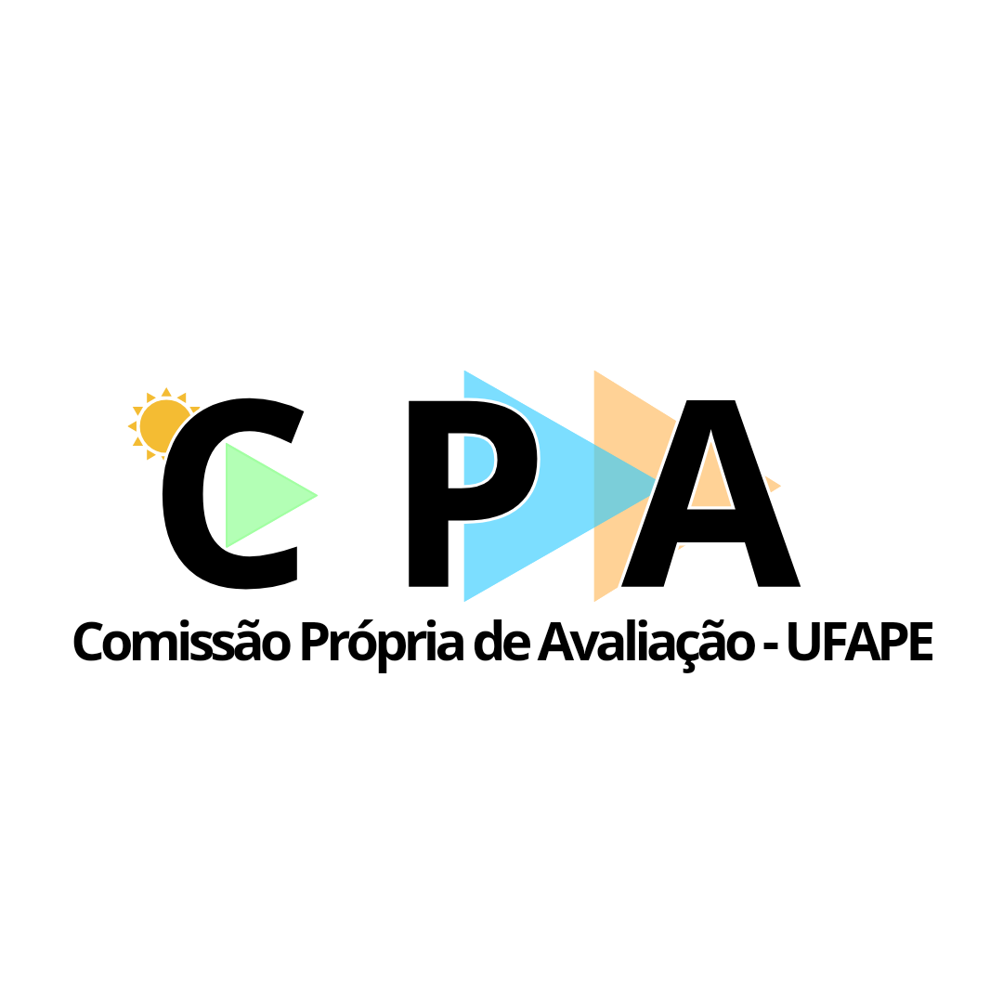
ATA DE REUNIÃO
ATA:08/12/2023
HORÁRIO: 9h
LOCAL: Sala da CPA e Google Meet.

12ª Reunião Ordinária da Comissão Própria de Avaliação da UFAPE

1. PARTICIPANTES PRESENTES
NOME | GRUPO/FUNÇÃO
Juliene da Silva Barros | Presidente - Docente
Adilma Lopes Brandão | Vice-Presidente - Técnica
Maria Antonia Barbosa do Nascimento | Secretária - Discente
Isabele Cristine Barros de Moraes Alencar | Técnica
Leila Britto de Amorim Silva | Docente
2. CORPO DA ATA
PAUTA | ASSUNTOS DISCUTIDOS
1. Apresentação | Apresentação dos assuntos pela profª Juliene Barros
2. Pontos de pauta | .Decidimos manter o prazo de 11/12 como prazo final para responder aos formulários.  .Decidimos intensificar a estratégia de chamamento pelo instagram com um novo convite que chegue ao particular dos servidores e discentes.  .Decidimos um cronograma de trabalho. Vou fazer o rascunho e propor aqui para vocês apreciarem.

3. ENCAMINHAMENTOS
AÇÃO |  |  | RESPONSÁVEL |  | PRAZO
- - Balanço dos dados apontados no questionário 2023. |  |  | Membros |  | 13/12/2023
4. PRÓXIMA REUNIÃO
DATA | 13/12/23 | HORÁRIO | 9h-11h | LOCAL |  | Sala da CPA
OBJETIVO | Discussão dos resultados apontados pelo questionário 2023.

ENVIADO POR: | Maria Antonia B. do Nascimento | Aprovada pela Comissão em:

